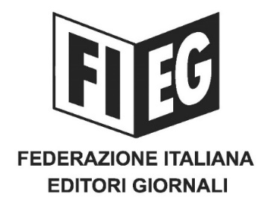

COMUNICATO STAMPA

INCENTIVO FISCALE per GLI INVESTIMENTI PUBBLICITARI SULLA STAMPA:
APPROVATO IL DECRETO di stanziamento delle RISORSE

Roma, 13 ottobre 2017 – “Grande soddisfazione per una misura anticiclica, positiva per l’economia in ripresa e a lungo attesa da imprese, investitori e operatori dell’informazione”. Così il Presidente della FIEG, Maurizio Costa, ha commentato oggi l’approvazione, da parte del Consiglio dei Ministri, del decreto fiscale che stanzia le risorse per il finanziamento dell’incentivo fiscale per gli investimenti pubblicitari incrementali sulla stampa, effettuati a partire dal 24 giugno 2017.
“Una misura – ha aggiunto Costa – che riconosce il valore della stampa e che porta a conclusione gli interventi di riforma del settore avviati dal Ministro Lotti con il Tavolo per l‘Editoria”.
L’incentivo è stato oggetto di una campagna informativa, tuttora in corso su gran parte della stampa quotidiana e periodica, tesa a sottolineare l’importanza che la misura riveste per le aziende editoriali e per l’economia generale.
Per approfondimenti, www.fieg.it.

